**공간디자인 상세 기획서**

**: Camp Nou**

실감형 콘텐츠 제작

작성자: 박성우

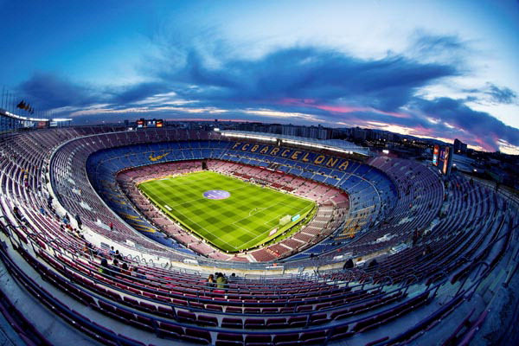

**개요**

* 공간 명칭: VR캄 노우(Camp Nou)
* 공간 ID: VRCamp_Nou / UID: 00000013
* 공간 넓이: 105m x 68m
* 주요 요소
  + 경기장 필드와 좌석
  + 중계석
  + 전광판, 광고판
  + FC 바르셀로나 선수들이 직접 경기장에 대한 역사나 외관 설명

**기획의도**

* FC 바르셀로나 구장인 캄 노우(Camp Nou)를 직접 보지 않아도 체험할 수 있기 위해서. 특히 코로나 시대 이후로 해외여행이 더 힘들어질 것이기 때문에 직접 체험과 최대한 유사하게 가상 경험을 느낄 수 있도록 하기 위해서 기획.

**주요 플레이&인터렉션**

* 공간을 돌아보고 직접 선수들을 NPC처럼 말 걸고 역사에 대해서 들을 수 있음.
* 좌석에서 보는 경기장 시야와 중계석 시야, 전광판의 변화 등 공간 내에 있는 오브젝트를 볼 수 있음.

**전체 맵**

* + 경기장의 상세 내부나 외부의 식당과 주차장은 제외하고 경기장과 좌석, 필드만 구현할 예정

**전광판**

**중계석**

**광고판**

**필드**

**구역별 상세 설명**

* 중계석: 중계석은 경기장 덮개 부분에 붙어있는 내부 공간으로 해설자와 아나운서가 중계를 함으로 책상과 의자가 있어야 함.
* 전광판: 경기결과를 보여주는 디스플레이
* 필드: 축구 선수이 직접 경기를 하는 그라운드.
* 좌석: 관중들이 앉아서 경기를 관람하는 곳. 스타팅 포인트이며 근처에 유명한 축구선수를 세워 역사를 설명할 수 있게 배치
* 유명한 축구선수에게 다가가 커서를 올리면 대화 활성화 인터페이스 창 팝업
* 좌석에 앉을 수 있도록 좌석 근처에서 키를 입력하면 앉기 가능
* 경기장 전체를 볼 수 있도록 자유 시점 기능 추가
* 중계석 안 해설과 아나운서는 가까이 가면 해설이 들리게 설정 (대화 기능 X)
* 광고판에 광고는 자동으로 바뀜(위에서 아래 방향으로)
* 광고판
  + 광고판 ID: Adboard_001
  + 애니메이션: 광고 변경 / Adchange (Adboard_001_Anim_adchange)
* 전광판(점보트론)
  + 전광판 ID: Jumbotrone_001
  + 애니메이션: 화면 변경 / Dchange (Jumbotrone_001_Anim_dchange)
  + 애니메이션: 시계 변경 / Clock (Jumbotrone_001_Anim_clock)
* 해설자와 아나운서
  + 해설자 ID: Caster_001
  + 아나운서 ID: Announcer_001
  + 애니메이션: 앉기 / Sit (Caster_001**_**Anim_sit & Announcer_001**_**Anim_sit )
  + 애니메이션: 해설 / Chat (Caster_001**_**Anim_chat & Announcer_001**_**Anim_chat)
* 축구선수
  + 축구선수 ID: Player_001 ~ Player_022
  + 애니메이션: 대기 / Idle (Player_00X**_**Anim_idle)
* 유명한 축구선수(ex. Messi)
  + 유명한 축구선수 ID: Name_001 (예시: Messi_001)
  + 애니메이션: 대기 / Idle (Name_001**_**Anim_idle)
  + 애니메이션: 설명 / Chat (Name_001**_**Anim_chat)

**플레이흐름**

1. 메인화면
   * 1. 캄 노우와 FC바르셀로나 선수들의 영상을 배경으로 넣는다.
     2. 선택창은 플레이, 설정, 끝내기 3가지 선택 창
     3. 설정 버튼을 마우스로 선택 시 설정UI 씬(씬ID 작성)이 출력
     4. 플레이 버튼을 마우스로 선택 시 캄 노우 플레이 씬(씬 ID 작성)이 출력

**예시)**

**스토리 보드**

|  |  |
| --- | --- |
| **화면 예시** | **설 명** |
|  | **[메인화면]:** Scene_main_Cam_001  플레이어가 플레이를 하거나 설정 화면으로 이동할 수 있는 화면이다.  화면에는 캄 노우 배경이 있고 함성소리가 배경음으로 나온다. |
|  | **[설정화면]:** Scene_settings_Cam_001  설정 화면으로 화면이나 조작, 사운드 등을 설정할 수 있는 화면이다. 설정을 다하면 떠나기 버튼을 클릭해 메인화면으로 이동 가능하다. |
|  | **[조작키 화면]:** Scene_controls_Cam_001  오른쪽 네모 칸이 본인이 설정할 키 값, 왼쪽이 게임 내 기능. 네모 칸을 클릭하면 본인이 원하는 키 값 입력 가능한 식. |
|  | **[VR 설정 화면]:** Scene_vrcon_Cam_001  각 기능이 적혀 있는 네모 칸을 클릭 시 원하는 컨트롤러 값을 넣을 수 있음. |
|  | **[게임화면]**  전체 맵 참고 |
|  | **[종료화면]:** Scene_end_Cam_001  메인화면에서 종료 선택 시 메인화면을 바탕으로 종료 인터페이스만 띄움. 종료 인터페이스에는 예와 아니요 두 선택지가 있고 아니요를 누르면 메인화면으로 돌아가고, 예를 누르면 프로그램 종료. |

**등장요소 상세 설명**

|  |  |
| --- | --- |
|  |  |
| **주요 내용** | **유명한 축구 선수: Messi**  Name_001 (예시: Messi_001) |
| **애니메이션** | 대기: 아무 행동도 하지 않고 서있는 애니메이션  해설: 경기 중계 소리를 넣어 근처에 가면 항상 들리도록 설정. |
| **의상** |  |
| **설정** | FC 바르셀로나의 역사을 현재 써 내려가는 현재 진행형 레전드 선수 메시. 캄 노우의 역사를 직접 느끼며 어릴 때부터 FC 바르셀로나와 함께 성장한 축구 선수.  게임 내에서는 유저들에게 직접 역사를 설명해주는 NPC 역할을 함. 직접 역사를 만들고 있는 선수의 캄 노우 가이드를 느낄 수 있을 것. |

|  |  |
| --- | --- |
|  |  |
| **주요 내용** | **축구 선수:**  Player_001 ~ Player_022 |
| **애니메이션** | 대기: 아무 행동도 하지 않고 서있는 애니메이션 |
| **의상** |  |
| **설정** | 스페인 라리가에서 가장 치열한 경기인 엘 클라시코. 역사적으로 심지어 정치적으로도 얽혀 있는 두 팀. 레알 마드리드(흰색 팀)은 왕실의 후원까지 받으며 성장한 팀이고, 바르셀로나는 카탈루냐 시민들을 대변하는 팀으로 서로 치열한 경쟁을 함.  두 팀의 선수들을 경기 전 라인업 형식으로 이미지를 띄워서 경기장 좌석에서 볼 수 있도록 함. |
| **예시 이미지** |  |

|  |  |
| --- | --- |
|  |  |
| **주요 내용** | **해설과 아나운서**  Caster_001 & Announcer_001 |
| **애니메이션** | 대기: 아무 행동도 하지 않고 서있는 애니메이션  설명: FC바르셀로나와 캄 노우의 역사를 설명 (Duration: end of script) |
| **의상** |  |
| **설정** | 대한민국 최고의 듀오 해설진. 박지성 ~ 손흥민이 일으킨 해외축구 붐의 전성기 시절을 담당하였고 지금은 프리랜서로 활동해도 큰 유명세를 가진 듀오이다.  한국인들을 위한 VR 체험으로써 완벽한 해설진이다. |

|  |  |
| --- | --- |
|  |  |
| **주요 내용** | **전광판**  Jumbotrone_001 |
| **애니메이션** | 사진 변경: 디스플레이에 표시된 사진들이 일정한 시간간격으로 바뀜  시계: 시계가 작동하는 애니메이션 |
| **의상** |  |
| **설정** | 당일 경기에 대한 시간과 득점 현황, 리플레이 등을 보여주는 전광판이다. |

|  |  |
| --- | --- |
|  |  |
| **주요 내용** | **광고판**  Adboard_001 |
| **애니메이션** | 광고 변경: 일정한 시간 간격으로 광고들이 전체적으로 바뀜 |
| **의상** |  |
| **설정** | 여러가지의 광고들이 보이는 LED 패널 광고보드이다. |

|  |  |
| --- | --- |
|  |  |
| **주요 내용** | **중계석**  RelayBase_001 |
| **애니메이션** | **X** |
| **의상** |  |
| **설정** | 중계진들이 중계하는 공간. |

**캐릭터**

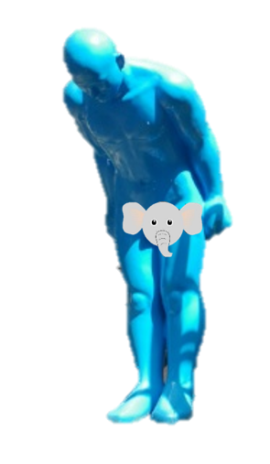

* 사진과 같은 캐릭터를 구현하여 맵 이동을 가능하게 함
* 1인칭과 3인칭 시점 둘 다 가능
* 오브젝트와 상호작용할 수 있음(앉기 등)

**발전방향**

필드에서 공과 상호작용할 수 있는 기능을 추가하여 놀이를 제공